งานสืบสวนสถานีตำรวจภูธรแก่งกระจาน
รายงานผลการปฏิบัติราชการประจำ เดือนตุลาคม ๒๕๖7

เมื่อวันที่ 2 ตุลาคม 2567 พ.ต.ท.ไพฑูรย์ ไม้จันทร์ รอง ผกก.สส.สภ.แก่งกระจาน พร้อมกำลัง ชุดสืบสวน สภ.แก่งกระจาน ดำเนินการตามโครงการสืบสวนปราบปรามอาชญากรรมและยาเสพติด ได้มีการจับกุม
นายเอนกพงศ์หรือเกตุ วงศ์อนุ อายุ 39 ปี อยู่บ้านเลขที่ 23/1 ม.1 ต.สองพี่น้อง อ.แก่งกระจาน จ.เพชรบุรี โดยกล่าวหาว่า “มียาเสพติดให้โทษประเภท 1 (เมทแอมเฟตามีนหรือยาบ้า) ไว้ในความครอบครองโดยผิดกฎหมาย, เสพยาเสพติดให้โทษประเภท 1 (เมทแอมเฟตามีน) โดยผิดกฎหมาย” สถานที่จับกุมบริเวณริมถนนในหมู่บ้าน(หน้าร้านค้า) ม.1 ต.สองพี่น้อง อ.แก่งกระจาน จ.เพชรบุรี ของกลาง ยาเสพติดให้โทษประเภทที่ ๑ (ยาบ้า) จำนวน 10 เม็ด
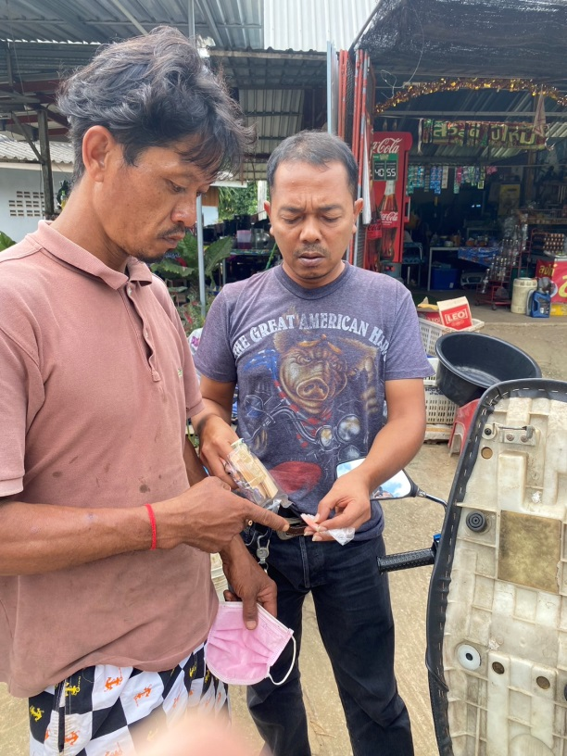

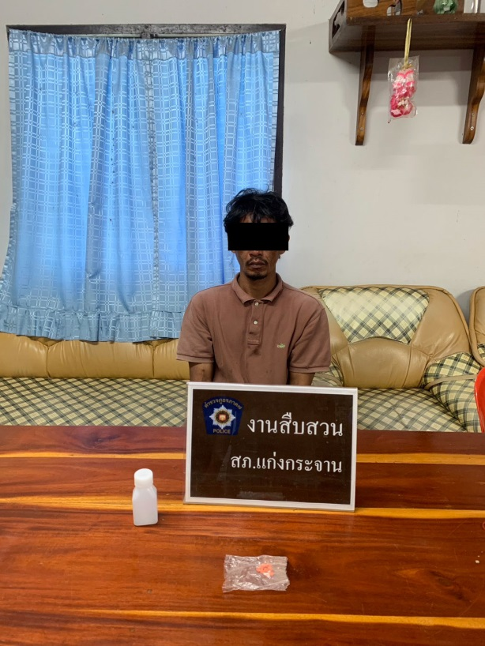

เมื่อวันที่ 3 ตุลาคม 2567 พ.ต.ท.ไพฑูรย์ ไม้จันทร์ รอง ผกก.สส.สภ.แก่งกระจาน พร้อมกำลัง ชุดสืบสวน สภ.แก่งกระจาน ดำเนินการตามโครงการสืบสวนปราบปรามอาชญากรรมและยาเสพติด ได้มีการจับกุมผู้ต้องหา จำนวน 3 ราย 3 คน ของกลาง ยาเสพติดให้โทษประเภทที่ ๑ (ยาบ้า) จำนวน 7 เม็ด รายละเอียดดังนี้
1.นายนิกรหรือติ จันทร์นาค อายุ 36 ปี อยู่บ้านเลขที่ 113 ม.1 ต.สองพี่น้อง อ.แก่งกระจาน จ.เพชรบุรี
โดยกล่าวหาว่า “มียาเสพติดให้โทษประเภท 1 (เมทแอมเฟตามีนหรือยาบ้า) ไว้ในความครอบครองโดยผิดกฎหมาย, เสพยาเสพติดให้โทษประเภท 1 (เมทแอมเฟตามีน) โดยผิดกฎหมาย” สถานที่จับกุมบริเวณบ้านเลขที่ 4 ม.1 ต.สองพี่น้อง อ.แก่งกระจาน จ.เพชรบุรี และโรงพยาบาลแก่งกระจาน ต่อเนื่องกัน ของกลาง ยาเสพติดให้โทษประเภทที่ ๑ (ยาบ้า) จำนวน 7 เม็ด
2.นายอภิชาติหรือต้อม จันทร์นาค อายุ 33 ปี อยู่บ้านเลขที่ 4 ม.1 ต.สองพี่น้อง อ.แก่งกระจาน จ.เพชรบุรี โดยกล่าวหาว่า “เสพยาเสพติดให้โทษประเภท 1 (เมทแอมเฟตามีน) โดยผิดกฎหมาย” สถานที่จับกุมบริเวณบ้านเลขที่ 4 ม.1 ต.สองพี่น้อง อ.แก่งกระจาน จ.เพชรบุรี และโรงพยาบาลแก่งกระจาน ต่อเนื่องกัน
3.นายฉัตรชัยหรือโก๊ะ ชุ่มจิตต์ อายุ 28 ปี อยู่บ้านเลขที่ 113/1 ม.1 ต.สองพี่น้อง อ.แก่งกระจาน จ.เพชรบุรี โดยกล่าวหาว่า “เสพยาเสพติดให้โทษประเภท 1 (เมทแอมเฟตามีน) โดยผิดกฎหมาย” สถานที่จับกุมบริเวณบ้านเลขที่ 4 ม.1 ต.สองพี่น้อง อ.แก่งกระจาน จ.เพชรบุรี และโรงพยาบาลแก่งกระจาน ต่อเนื่องกัน
